1 绪论
1.1 课题背景级意义
当今社会越来越趋向智能化的方向发展，车辆的智能化也是如此。他可以按照预先设定的模式在一个特定的环境里自动的运作，无需人为管理，便可以完成预期所要达到的或是更高的目标。
目前，国内许多的大学及研究机构都在投入大量的人力财力研究和开发针对特殊条件下的安全检测系统。其中包括研究使用远程、无人的方法来实现，如机器人远程监控等。而智能小车就是机器人中间的典范。一般的智能小车可以分为三大部分组成：控制核心部分，传感器检测部分，驱动部分。这种小车主要实现的是自动避障功能，同时还可以扩展出循迹等功能，感知引导线和障碍物。可以实现小车自动识别线路，选择正确的行进路线，当检测到障碍物的时候能自动进行躲避。
单片机的应用领域越来越广泛，无论是在生活上还是在生产上，都可以见到单片机的身影。ATMELA公司的STC86C52可以广泛应用于计算机外部设备、工业实时控制、仪器仪表、通讯设备、家用电器等各个领域。STC89C52可以说是单片机领域的主流产品，更是受广大生厂商的亲睐，所以有必要去学习和应用该单片机，以满足实际开发和生产的需要，也是我们适应社会自动化和智能化的趋势。本次小车的用的CPU就是该型号的单片机。
通过设计和构建智能小车系统，能够有效地培养设计并实现自动控制的能力。在时间过程中，熟悉以单片机为核心的控制芯片，设计小车的检测、驱动和显示等外围电路，采用智能控制算法来实现小车的自动循迹功能。灵活运用电机学，自动控制原理等相关学科的理论知识，联系实际电路设计的具体实现方法，打到理论与实践的统一。并且在制作过程中加深对控制理论的理解和认识。
1.2 本课题的章节安排
本文一共分为六个章节，分别是绪论、总体方案论证、硬件电路设计、软件设计、调试分析还有结束语。
总体方案论证主要包括对小车主控系统、电机的驱动模块、调速模块、循迹模块还有机械模块做出介绍并论证。
硬件电路设计主要是对单片机各个引脚的功能以及它的内部功能做一个详细的介绍，并且详细介绍了驱动模块的L298N的用法、功能以及其工作的原理。还有循迹模块模块的组成，工作原理，如何实现对路面的检测从而让小车正确的找到路线行驶下去。
软件设计介绍小车的软件程序，软件执行的流程。驱动电机的程序，还有小车正确循迹所依仗的程序。
1.3 本课题的任务内容
本课题将要完成以下几个要求的工作：
(1) 设计循迹模块电路、单片机控制电路及电机驱动电路。
(2) 小车偏离轨道后能及时调整方向，小车具有启动停止功能。
(3) 小车具有左转、右转、前进及后退功能。
(4) 设计C51程序，画出程序流程图。
(5) 设计电路图并制作实物。
2 总体方案论证
根据设计要求，确定如下方案：自己制作一个小车的模型，并在其上面安装传感检测部分，使其能对小车的速度，运行情况以及位置进行检测，并且将检测到的数据传输给单片机处理，单片机会根据内在的程序还有所测得的数据进行处理，然后控制小车的动作。
这种方案能可以灵活地实现对小车的实时控制，而且精度高，能很好的满足该系统的各个要求。
2.1 主控系统
现在市面上的控制模块有很多，不同的控制模块其编程的难易度，处理速度的快慢以及价格上都有着很多差异，这里我列出两种市面上的主流单片机来进行比较。
方案一：选用一片CPLD（如EPM7128LC84-15）作为系统的核心部件，实现控制与处理的功能。CPLD具有速度快、编程容易、资源丰富、开发周期短等优点，可利用VHDL语言进行编写开发。但CPLD在控制上较单片机有较大的劣势。同时，CPLD的处理速度非常快，而小车的行进速度不可能太高，那么对系统处理信息的要求也就不会太高，在这一点上，MCU就已经可以胜任了。若采用该方案，必将在控制上遇到许许多多不必要增加的难题。为此，我们不采用该种方案，进而提出了第二种设想。
方案二：采用单片机作为整个系统的核心，用其控制行进中的小车，以实现其既定的性能指标。充分分析我们的系统，其关键在于实现小车的自动控制，而在这一点上，单片机就 显现出来它的优势——控制简单、方便、快捷。这样一来，单片机就可以充分发挥其资 源丰富、有较为强大的控制功能及可位寻址操作功能、价格低廉等优点。因此，这种方案是一种较为理想的方案。
针对本设计特点——多开关量输入的复杂程序控制系统，需要擅长处理多开关量的标准单片机，而不能用精简I/O口和程序存储器的小体积单片机，D/A、A/D功能也不必选用。根据这些分析,我选定了STC89C52单片机作为本设计的主控装置，51单片机具有功能强大的位操作指令，I/O口均可按位寻址，程序空间多达8K，对于本设计也绰绰有余，更可贵的是51单片机价格非常低廉。
在综合考虑了传感器、两部电机的驱动等诸多因素后，我们决定采用一片单片机， 充分利用STC89C52单片机的资源。
2.2 电机模块
电机是小车动作的关键部位，选择适当的电机能很好的控制小车的运行，这次小车的电机我准备在直流电机和步进电机中间选择，下面是对它们做的比较。
方案一：采用步进电机作为小车的驱动电机。步进电机具有很多的优点，比如它能很精确的定位转过的角度，这样可以实现对小车在前进路程和位置的精确定位。但是步进电机还是有很多的缺点的，比如它的输出力矩较低，会随着转速的升高而下降，并且在较高转速的情况下会极具下降，其转速较低，不合适这次的设计要求，本次的设计是对小车的速度有一定的要求的。经综合比较考虑，我放弃了此方案。
方案二：采用直流电机作为小车的驱动电机。直流电机的控制方法相对于异步电机来说比较简单，只需要给电机的两跟控制线加上适当的电压就可以使电机转动起来，所加的电压越高，电机的转速也会越高。对于直流电机的调速方案，可以采用串电阻调节电压的方案也可采用PWM调速方案。PWM调速方案就是使加在直流电机两端的电压为方波形式，通过改变方波的占空比实现对电机转速的调节。
基于以上分析，我选择了方案二，采用直流电机作为小车的驱动电机
2.3 电机驱动模块
电机驱动模块也是决定小车运行好坏的关键所在，有效可靠的电机驱动模块能是小车运行起来更加流畅，更加容易达到预期的效果。而且能很容易实现小车的转向，前进。这里我列出了两种驱动方案：
方案一：采用继电器对电动的开关进行控制，接通不同的开关的时候通过改变接到电机的中间电阻来改变电机的旋转速度来达到调速的目的。此方案的优点是电路较为简单，但是缺点也是很明显的。继电器的响应时间慢，易损坏，寿命较短，可靠性不高。
方案二：采用电机驱动芯片L298N（如图2.1所示）。L298N为单块集成电路，高电压、高电流、第通道驱动。可直接对电机进行控制，无需隔离电路。该芯片的工作流程是通过改变单片机I/O口对芯片控制端的电平，就可以相应的控制电机的正转，反转以及停止。这种控制即方便，又能满足直流电机对大电流的需求。此外，L298N还搭载了由达林顿管组成的H型桥式电路。单片机通过控制控制达林顿管使之工作在占空比可调的开关条件下，就能够调节电机转速的快慢。由于电子管开关速度很快，同时稳定性也很强，是市面上运用非常普及的PWM调速技术。
这种调速方式有调速特性优良、调整平滑、调速范围广、过载能力大，能承受频繁的负载冲击，还可以实现频繁的无级快速启动、制动和反转等优点。因此决定采用使用功率三极管作为功率放大器的输出控制直流电机。
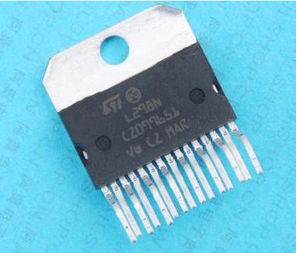
图2.1 L298N实物图

基于以上分析，我选择了方案二，使用L298N来作为电机的驱动芯片。
2.4 循迹模块
随着科学技术的发展，机器人的视觉传感器也是越来越多，其中有好也有坏，有的能够提供很高质量的图像信息，有的只能采集到很基本的信息，在这里我列出来两种典型的传感器来做比较。
方案一：采用简易光电传感器结合外围电路探测，但实际效果并不理想，对行驶过程中的稳 定性要求很高，且误测几率较大、易受光线环境和路面介质影响。在使用过程极易出现 问题，而且容易因为 该部件造成整个系统的不稳定。故最终未采用该方案。
方案二：采用CCD传感器来采集路面信息。CCD传感器能做到自动聚焦，可以全面完整的掌握路径信息，可以进行较远距离的预测和识别图像复杂的路面，而且抗干扰能力强。但是对于本系统来说，CCD传感器的缺点也显而易见，它存在信息处理满，实时性差等缺点。如果采用CCD传感器，无疑会加重单片机的处理负担，不利于实现更好的控制策略，因为是以实现小车视觉为目的，实现起来工作量较大，相当繁琐。再加上CCD传感器的价格、体积个使用方式上并不占优势，因此我舍弃了这种方案。
方案三 ：采用四路红外线发射和接收管置于车头，其中两只探头置于轨道中间，两只置于轨道之外，当小车左偏或者右偏的时候，其中的一个探头就会出线。探测器就会发出信号，单片机会很快相应。这个方案精度高，能很好的实现循迹功能。
考虑到本次设计的要求和可行性，方案一误差太大，顾舍弃。方案二由于CCD传感器费用昂贵，且操作繁琐。反观方案三更加利于实现，已然能实现本次设计的要求和设计理念。所以我采用方案三中的四路传感器来检测路面信息。
2.5 机械系统
本题目要求小车的机械系统稳定、灵活、简单，而三轮运动系统具备以上特点。驱动部分：由于玩具汽车的直流电机功率较小，而小车上装有电池、电机、电子器件等，使得电机负担较重。为使小车能够顺利启动，且运动平稳，在直流电机和轮车轴 之间加装了三级减速齿轮。
3 硬件设计
3.1 总体设计
智能小车采用前轮驱动，前轮左右两边各用一个电机驱动，通过控制前面两个轮子的转速起停从而达到控制转向的目的，后轮是万象轮，起支撑的作用。将循迹红外对管分别安装在车头的左右两边。当车体下左侧的传感器检测到黑线的时候，主控芯片控制左轮电机停止，车子向右修正。当车体下右侧的传感器检测到黑线的时候，主控芯片控制右轮电机停止，车子向左修正。
主板设计框图如图3.1所示。
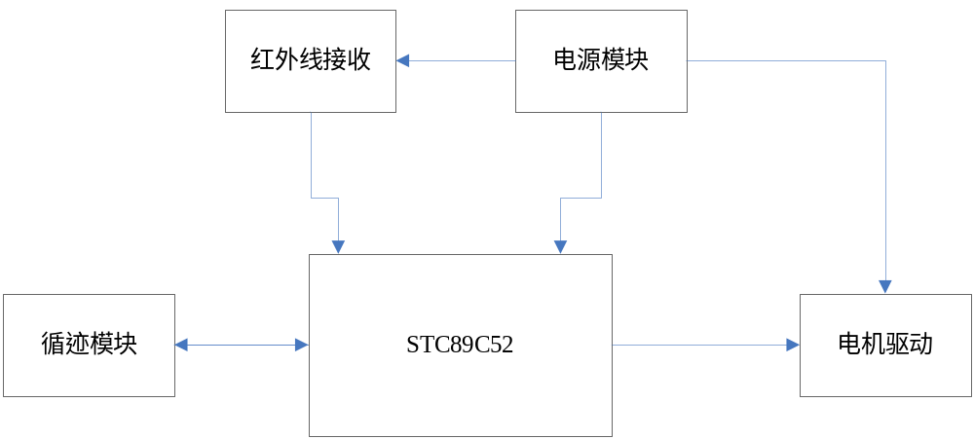
图3.1 主板设计框图
3.2 电机驱动电路
从单片机输出的信号功率很弱，即使在没有其他外在负载的情况下依旧无法带动电机，所以在实际电路中我们就要加入一块电机驱动芯片来提高输入电机信号的功率，这样也能根据实际的需要来控制电机的转动。
电机驱动一般采用H桥式驱动电路，L298N内部集成了H桥式驱动电路，从而可以采用L298N电路来驱动电机。通过单片机给予L298N电路PWM信号来控制小车的运行速度，同时也能控制小车的启动与停止。
L298N芯片输出电压最高可达50V。该芯片是专门的双全桥步进电机驱动芯片，也可以同时驱动两个直流电机。它最高能驱动2A的步进电机或两个1A的直流电机。
L298N驱动原理图如图3.2所示。
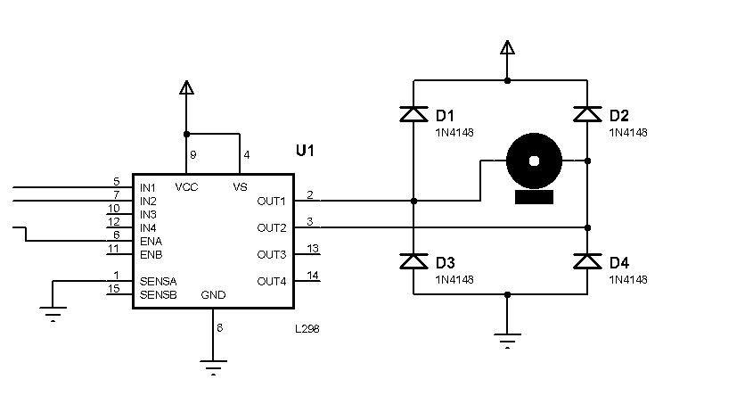
图3.2 电机驱动电路
芯片上的ENA与ENB是高电平有效，只有当他们是高电平的时候，电机才会旋转，否则电机是不会转动的，L298N可接受标准的TTL逻辑电平信号。其中ENA是IN1和IN2的使能端，ENB是IN3和IN4的使能端。由于L298N能驱动两个直流电机，所以OUT1，OUT2是接第一个电机，OUT3和OUT4是接第二个电机。
表3.1是L298N功能逻辑图。
表3.1 L298N功能模块
EN A | In 1 | In 2 | 运转状态
0 | X | X | 停止
1 | 1 | 0 | 正转
1 | 0 | 1 | 反转
1 | 1 | 1 | 刹停
1 | 0 | 0 | 停止
IN3，IN4的逻辑图与表3.1相同。由表3.1可知ENA为低电平时，输入电平对电机控制不起作用，当ENA为高电平，输入电平为一高一低，电机正或反转。同为低电平电机停止，同为高电平电机刹停。
3.3 信号检测模块
循迹电路采用的红外对管，在小车的前端安装了4个红外对管，红外对管检测电路如图3.3所示。由于黑色物体和白色物体的反射系数不用，调节红外对管和被测物体之间的距离，是光敏三极管智能化接受到白色物体反射回来的光束。而对于黑色物体，由于起反射的系数小，几乎所有的光纤都会被黑色的物体所吸收，所发射回来的光束很弱，所以光敏三极管将无法接受足够的反射光。利用反射光可以使光敏三极管导通和管段，从而实现对黑色物体的分辨。
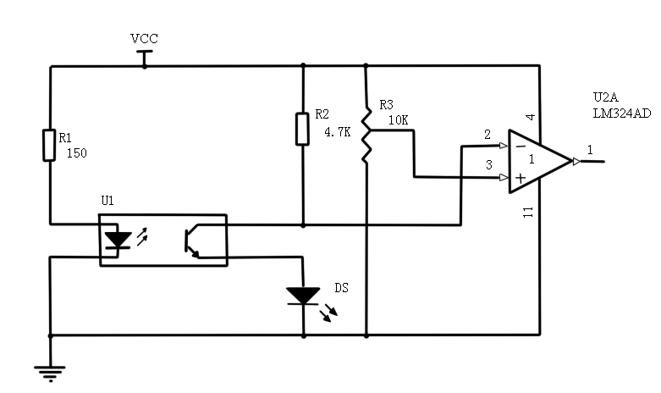
图3.3 红外对管检测电路
电路的工作过程如下：当检测的物体为黑色物体的时候，红外光电二极管U1发射出的光线大部分被检测的黑色物体缩吸收，反射的光线已经很微弱，光敏三极管无法导通。所以LM324的2脚为高电平，并且与3脚的输出电压同时送入比较器LM324进行比较。由于U2>U3，使得LM324的1脚电平输出为高，最后输出给单片机的信号为高。当被检测的物体为白色时，红外光电二极管U1发射的光线会被白纸反射回来，这时在红外线传感器的接受端会得到很强的光照。这时光敏三极管就会导通。比较器LM324的2脚就会接地，为低电平，与3脚的电压比较后在7脚的输出端输出一个低电平。这时输出端给单片机发出的信号为低。将比较器的输出信号送入单片机中进行判断就可以判断出此时被检测的轨迹是白色还是黑色的，从而驱动电机进行相应的运动。
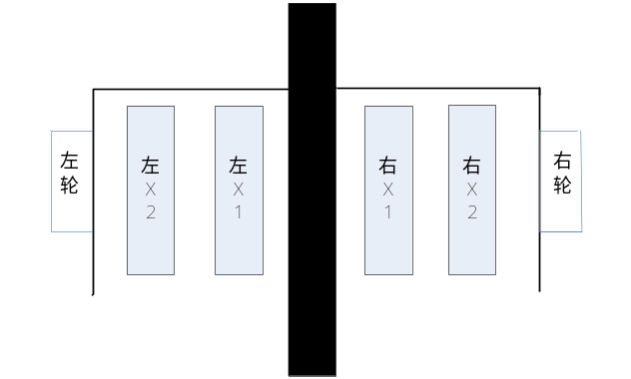
图3.4 红外探头的分布图
如图3.4所示，四路传感器全部在同一水平线上面。其中X1和Y1是第一级方向控制传感器，X2和Y2是第二级方向控制传感器，并且黑线同一边的传感器之间的宽度不得大于黑线的宽度。小车前进是，黑线始终保持在X1和Y1这两个第一集传感器之间，当小车偏离黑线时，第一级传感器就能检测到黑线，把检测的信号送给小车的处理、控制系统，控制系统发出信号对小车轨迹予以纠正。第二级方向传感器实际上是第一集的后备保护，它的存在是考虑到小车由于惯性过大会依旧偏离轨道，再次对小车的运行进行纠正，从而提高了小车的循迹的可靠性^{[16]}。
四路传感器的实物如图3.5所示。
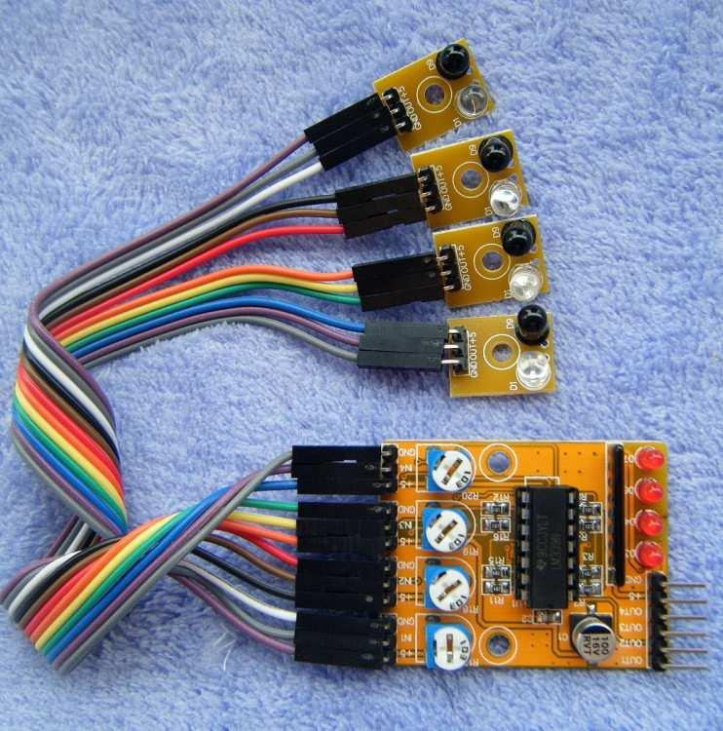
图3.5 四路红外探测系统
四路红外探测系统具有四个探测头，我们给它标记为X2、X1、Y1和Y2。根据上述介绍，X2和Y2分别是X1和Y1的后备探头，这样能更加准确有效的达到循迹的目的。在实测的时候，探测器检测到黑线的时候，图中右下角对应的LED灯就会发光，比如：当X1检测到黑线的时候，从上往下数第三个灯就会亮，这样就能更加方便直观地看出小车的运行情况。
3.4 主控模块
3.4.1 STC89C52RC单片机的简述
STC89C52RC是由宏晶科技推出一款的新一代高速、低功耗、超强抗干扰的单片机，指令代码完全兼容传统8051单片机。12时钟、机器周期和6时钟、机器周期可以任意选择。
主要特性如下：
(1) 增强型8051单片机，6时钟、机器周期和12时钟、机器周期可以任意选择，指令代码完全兼容传统8051。
(2) 工作电压：5.5V～3.3V（5V单片机）/3.8V～2.0V（3V单片机）。
(3) 用户的应用程序空间为8K字节。
(4) 片上集成512字节RAM。
(5) 共有32个I/O口，复位后为:P1、P2、P3、P4是准双向口/弱上拉，P0口是漏极开路输出，当作为总线扩展口用时，不再加上拉电阻，作为I/O口用时，需加上上拉电阻。
(6) ISP（在系统可编程）/IAP（在应用可编程），无需专用仿真器，也无需使用专用编程器可直接由串口（RxD/P3.0,TxD/P3.1）下载用户所需程序，数秒即可完成一片。
(7) 具有EEPROM功能。
(8) 具有看门狗功能。
(9) 共3个16位定时器/计数器。即定时器T0、T1、T2。
(10) 外部中断4路，下降沿中断或低电平出发电路，Power Down模式可由外部中断低电平触发中断方式唤醒。
(11) 通用异步串行口（UART），也可用定时器软件实现多个UART。
3.4.2 STC89C52RC单片机引脚功能
引脚功能说明：
GND：接地。
VCC：电源电压。
P0口：这个P0口是一组带8位的漏极型开路双方向的I/O口，也可以叫做数据总线/地址复用口。如果当作输出口来用的时候，每一位能够用吸收电流来驱动8个TTL的逻辑的门电路，对与端口写“1”可用当作为高阻抗的输入端用。而当在访问程序的存储器或外部数据的存储器的时候，这一组的P0口线分时进行数据总线和转换地址(低8位)复用，当访问的时候激活其内部的上拉的电阻。在用Flash编程的时候，P0口就用来接收这些指令字节，难而当在程序校验时和输出指令字节校验时，要求必须外接好上拉电阻。
P1口：该P1口是一个内部带有上拉普通电阻的8位双方向I/O口，P1口的输出缓冲级也可以用来驱动(输出或吸收电流)4个TTL的逻辑的门电路。对其端口写“1”，通过内部带有的上拉电阻就可以把该端口拉到了高电平，这个时候就可以用来作为输入端口了。当作为输入口使用时，由于内部带有上拉的电阻，如果某一个引脚被外部信号拉到很低的时候就会输出一个电流。在程序校验和Flash编程期间，P1会接收低8位地址。
P2口：其P2口是一种内部带有上拉的电阻8位双方向I/O口，P2口它的输出缓冲级可以用来驱动(输出或吸收电流)4个TTL的逻辑门的电路。若要将其当作输入端口使用，则须对其端口置“1”，可以通过内部的电阻(上拉)把端口置为高电平。由于内部带有着上拉电阻，所以当某个引脚在被外部信号拉低的时候就会输出一个电流。当在访问16位数据存储器或外部程序存储器时，P2口将会送出高8地址数据。当访问8位地址的外部数据存储器(比如执MOVX@RI指令)时，P2口线上的内容(也就是特殊功能寄存器(SFR)区中R2寄存器里内容)，在整个访问期间保持改变。当校验或Flash编程时，P2也接收高位地址和其它的控制信号。
P3口：P3口也是一组带有内部上拉电阻的8位的双向I/O口。P3口输出缓冲级可以驱动(输出或吸收电流)4个TTL的逻辑门电路。当对P3口设置为“1”时，它们被内部的上拉电阻拉高并且可以作为输入端口使用。当作为输入端时，某个引脚被外部信号拉低时会输出一个电流。
表3.1 P3口引脚第二功能
端口引脚 | 第二功能
P3.0 | RXD（串行输入口）
P3.1 | TXD（串行输出口）
P3.2 | INT0（外部中断0）
P3.3 | INT1（外部中断1）
P3.4 | T0（定时/计数器0外部输入）
P3.5 | T1(定时/计数器1外部输入)
P3.6 | WR(外部数据存储器写选通)
P3.7 | RD(外部数据存储器读选通)
ALE/PROG：是单片机51系列的其中一个针脚，高低电平的输入能使它使用不同的功能。当访问数据存储器或外部程序存储器的时候，ALE(也就是地址锁存允许)信号端，这是一个低电平才会有效地信号端，输出来的脉冲用来在锁存该地址所对应的低8位字节，以实现低位地址和数据的隔离。即便不可以访问外部存储器，ALE可以作为外部时钟，可以作为时钟振荡频率的l/6来输出一定的正脉冲信号，一样它可以用于定时的目的或者对外输出时钟。但要小心的是：当访问外部的数据的存储器的时候将跳要过一个ALE的脉冲。对于在Flash存储器进行编程的时候，这个引脚还能用在输入编程脉冲。如果想要禁止ALE的输出，可以根据对特殊功能的寄存器区中的8EH对应单元的DO位上置1，此时，ALE只有在执行MOVC和MOVX指令时才起作用。另外，该引脚会被稍微的拉高一点，当单片机开始操作外部的程序的时候，则应该设置为ALE无效。
RST：复位端输入接口。当振荡器在工作的时候，RST引脚出现两个机器周期以上的高电平将使单片机复位。
PSEN：程序储存会允许(PSEN)输出的为外部程序里存储器的读选中的通信号，当AT89C51单片机由存储器外部程序取数据(或指令)的时候，每一个机器周期可以有两次的PSEN有效，即可以输出两个的脉冲。在这个过程中，如果读取该外部存储器里数据的时候，这两次的有效PSEN信号将不会出现。
VPP/EA：允许外部访问。如果想使CPU只能访问外部程序里的存储器(地址为FFFFH—0000H)，EA端就一定要设置为低电平(也就是接地)。要特别注意的是：如果EA端被设置为高电平(也就是接VCC端)，CPU将会执行程序内部存储器里的指令。假如加密位的LB1已经被编程了，复位的时候它的内部就会锁存住EA端的状态。当Flash存储器进行编程的时候，这个引脚上加上正12V的编程所能够允许电压Vpp，不过这必须是该器件使用的是编程电压Vpp为正12V。
XTAL2：反相的放大器的振荡器输出端。
XTAL1：内部时钟发生器的输入端和反相放大器的振荡器输入端。

4 软件设计
软件编程是循迹小车的灵魂，要使要车能精确的循迹就要有合理的编程算法，为了使得调试结构简单明朗，小车的软件编程主要分为主函数、检测循迹函数还有控制函数。其中主函数合理的分配调用各个模块函数，主要负责各模块间的总体协调。循迹检测函数负责稳定的判定各种信息，并且将信息值返回，以便主函数或别的函数调用处理。控制函数主要负责小车的状态控制，根据传感器返回的信息准确地判断小车所处的位置，并做出相应的相应。
4.1 主程序框图
循迹小车的工作流程：当小车启动以后，系统各个模块开始工作。单片机会不停的扫描与探测器连接的单片机I/O口，一旦检测到某个I/O口有信号发生了变化，单片机就会执行相应的判断程序，接着把相应的信号发送给电动机从而纠正小车的运行状态。软件的主程序流程图如图4.1所示。

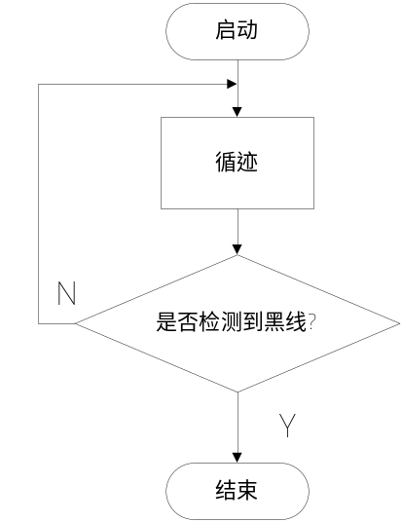
图4.1 主程序流程图
4.2 电机驱动程序
电机驱动是依靠L298N在接收端接收的信号来控制电机的正转或者反转。单片机的P1.3、P1.4、P1.5、P1.6分别接L298N的IN1、IN2、IN3、IN4，当单片机接收到四路传感器发出的不同信号的时候，就会根据程序来给L298N发出控制信号。根据不同的情况，L298N会发出三种不同的信号，分别是前进，后退和停止。由于L298N是可以同时驱动两个直流电机的，这样就能实现小车的前进，转向以及后退。
4.3 循迹程序
循迹框图如图4.2所示。
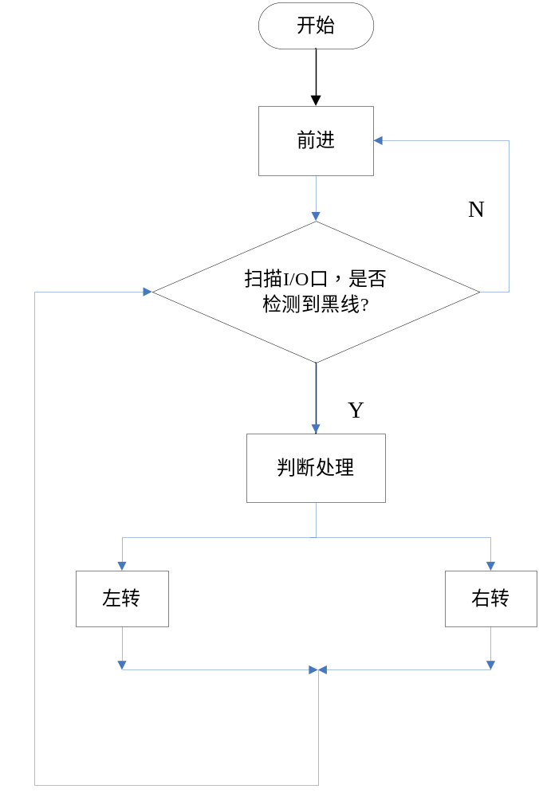
图4.2 循迹流程图

当小车进去循迹模式以后，单片机会不停地扫描与探测器连接的单片机I/O口，一旦检测到某个I/O口有信号发生了改变，即进入判断处理程序，先确定4个探测器中那一个探测到了黑线。如果左边第一级或者左边第二级的的传感器扫描到了黑线，这时候小车的左侧已经压到了黑线，所以现在小车已经是向右偏出了轨道，此时单片机就会控制小车想左转到原定的轨道；同样的，如果右边第一级或者第二级的传感器扫描到了给黑线，这时候小车的右侧已经压到了黑线，所以现在小车已经是向左偏出了轨道，此时单片机应该控制小车向右转到原定的轨道。在经过了正确的方向调整以后，小车就会继续往前行进，并且继续探测黑线重复上述动作。
小车的转弯是依靠左右两个电机的单个运行或者停止来实现的。当小车向左边偏离的时候，四路循迹传感器就会检测到黑线，它把采集到的信息发给单片机，单片机会发信号给 L298N控制右边的电机停止运行，左边的电机照常运行，这样就能让小车重新回到正确的轨道上去。同样，当小车向右偏离的时候，L298N就会控制左边的电机停止运行，右边的电机照常运行。
5 调试与分析
5.1 小车控制模块的安装
下面我组装的小车控制模块，以单片机为控制核心，配以四路红外传感器作为检测模块，L298N作为电机驱动模块。图5.1是小车的控制单元。
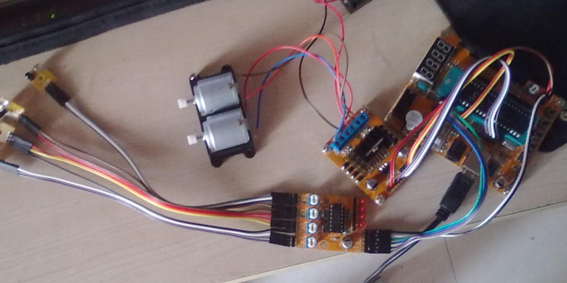
图5.1 智能小车控制单元
左上角的两个电机就是用来使小车行走的，它们可以实现小车的前进，左转，右转功能。下面的模块就是四路红外传感器，它是采集路面状况发送给单片机的。中间一块就是L298N，它是用来驱动直流电机的，它可以控制直流电机的真反转，还有旋转速度。最右边一块就是单片机，是小车控制单元的核心部分。
5.2 控制单元运行实测
5.2.1 小车直线行进
循迹小车是靠车头的红外探测器来循迹行走，图5.2是模拟小车直线运行的状态：
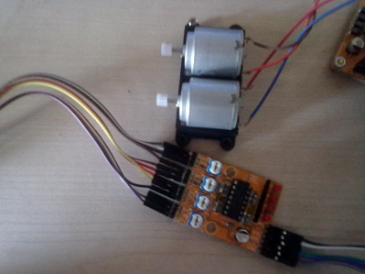
图5.2 直线运行状态
直线运行下的小车，四路红外传感模块都没有收到黑线信号，这是根据程序通过L298N控制小车左右两个电机同时转动，实现小车前进的目的。
5.2.2 小车左转
当小车的左路传感器检测到黑线时，第三或者第四个LED灯亮的时候。单片机就会根据程序发信号给L298N，接着L298N就会控制左电机停转，右电机照常转动，从而达到向左转弯的效果。图5.3是模拟小车左转示意图。

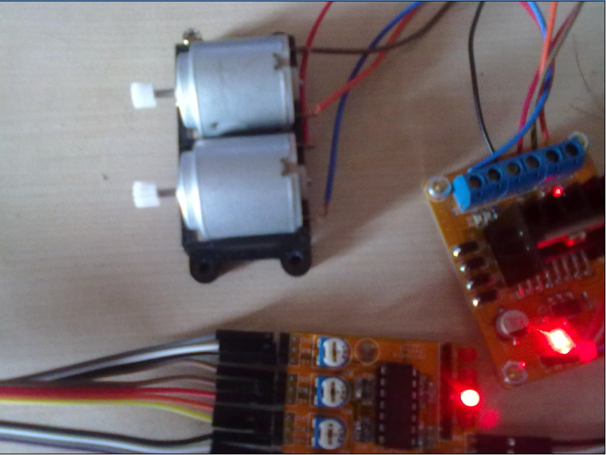
图5.3 小车左转

5.2.3 小车右转
当小车的右路传感器检测到黑线时，第一或者第二个LED灯亮的时候，单片机就会根据程序发信号给L298N，接着L298N就会控制右电机停转，左电机照常转动，从而达到向右转弯的效果。图5.3是模拟小车右转示意图。
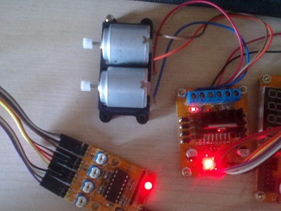
图5.3 小车右转

结束语

本系统以STC98C52单片机为控制器，结合了红外传感器还有电机驱动芯片，再配以软件程序，设计实现了一款简单实用的智能小车模型。本系统在整个系统的研究中和设计过程中，主要做了以下几方面的工作：
(1) 在本次设计开始以前就做了大量的准备工作，收集了大量的专业资料，在概述章节里介绍了智能小车的在国内外的发展情况。通过对比新旧技术的不同比较全面的论述了本课题研究的理论依据。比较具体的介绍了小车各部分的工作原理和组成结构。
(2) 在对硬件模块的设计中，介绍了各部分电路的特点以及在小车整体系统中的作用，其中包含有以STC89C52单片机为核心的主控模块，以四路红外传感器为核心的循迹模块，以芯片L298N为核心的点击驱动模块。各个模块都有着不可或缺的重要功能。他们的功能特点以及通用性都会在各自的模块介绍中予以给出。
这次的小车模型能实现的功能：
(1) 小车在预设的的轨道中行进是，能够自动检测轨道，并沿着预定好的线路前进。如在中途发生偏离，小车也能及时的纠正，返回预定的轨道上来。
(2) 在自动检测到停车线（一条黑线）并自动停车。
由于时间，小车机械方面的以及自身水平的限制，本文的制作工作还是有一些需要提高和改进的地方。比如，由于小车的机械结构问题，致使电动机在带动小车行进的时候速度不能控制的很好，而且车轮的左右齿轮有顿卡现象，试了好多个齿轮都出现这种情况，不得已只能把控制系统拆下来单独进行模拟。这些都是由于缺乏时间的技术经验造成的，相信如果实验条件和时间允许的情况，肯定能做得更好。
通过本次的设计，发现随着科学技术的发展，以及各种生产、实验要求的不断提升，要求在开发应用系统时要具有良好的通用性以及扩展性。特别是在更新扩展方面提供良好的系统支持。作为一名即将毕业的工科大学生，应当及时了解生产实践的过程细节为自己提供丰富的生产设计经验，同时更应当紧跟科技发展的步伐，在学习与交流中进一步提高自身的技术素养，不断的完善设计开发的系统，并为新的创新做充分的积累与准备。
本设计是结合前人的设计思路以及自身实验要求进行的设计的，是自己对单片机原理及应用技术课程的理解与实践技术的综合。本文中可能会存在些许不足之处，敬请各位评审专家和各位老师批评指正。

致 谢

、。

参 考 文 献

[1] 刘南平. 电子产品设计与制作技术[M]. 科学出版社，2008.
[2] 杨 刚. 电子系统设计与实践[M]. 电子工业出版社，2009.
[3] 余祖俊. 微机监测与控制应用系统设计[M]. 北方交通大学出版社，2001.
[4] 温志明. 运动控制系统分析与应用[M]. 国防工业出版社，2008.
[5] 催维娜. 智能电子制作[M]. 科学出版社，2007.
[6] 李忠文. 实用电机控制电路[M]. 化学工业出版社，2003.
[7] 张红润. 智能技术——系统设计与开发[M]. 北京航空航天出版社，2007.
[8] 陈铁军. 智能控制理论及应用[M]. 清华大学出版社，2009.
[9] 刘少强. 传感器设计与应用实例[M]. 中国电力出版社，2008.
[10] 何立民. 单片机应用系统设计[M].北京：航天航空大学出版社.
[11] 李广弟. 单片机基础[M].北京：北京航空航天大学出版社,2001.
[12] 何希才. 新型实用电子电路400例[M]. 电子工业出版社,2000.
[13] 赵负图. 传感器集成电路手册[M]. 第一版,化学工业出版社,2004.
[14] 陈伯时. 电力拖动自动控制系统[M]. 第二版,北京:机械工业出社,2000年6月.
[15] 张毅刚. 新编MCS-51单片机应用设计[M]. 第一版,哈尔滨工业大学出版社, 2003.
[16] 李 毅. 智能循迹小车[J]. 学术期刊，2008：157-158.
[17] 戴仙金. 51单片机及其C语言程序开发实例[M]. 清华大学出版社2008.

附录A 整体程序

#include<AT89x51.H>
#define Left_moto_pwm P1_6
#define Right_moto_pwm P1_7
#define Left_1_led P1_0
#define Left_2_led P1_1
#define Right_1_led P1_2
#define Right_2_led P1_3
#define Left_moto_go {P3_4=1,P3_5=0;}
#define Left_moto_back {P3_4=0,P3_5=1;}
#define Left_moto_stp {P3_4=1,P3_5=1;}
#define Right_moto_go {P3_6=1,P3_7=0;}
#define Right_moto_back {P3_6=0,P3_7=1;}
#define Right_moto_stp {P3_6=1,P3_7=1;}
unsigned char pwm_val_left =0
unsigned char push_val_left =0;
unsigned char pwm_val_right =0;
unsigned char push_val_right=0;
bit Right_moto_stop =1;
bit Left_moto_stop =1;
unsigned int time=0;
void delay(unsigned int k)
{
unsigned int x,y;
for(x=0;x<k;x++)
for(y=0;y<2000;y++);
}
void run(void)
{
push_val_left =5;
push_val_right =5;
Left_moto_go ;
Right_moto_go ;
}
void left(void)
{
push_val_left =4;
push_val_right =4;
Right_moto_go;
Left_moto_stp;
}
void right(void)
{
push_val_left =4;
push_val_right =4;
Right_moto_stp;
Left_moto_go;
}
void pwm_out_left_moto(void)
{
if(Left_moto_stop)
{
if(pwm_val_left<=push_val_left)
Left_moto_pwm=1;
else
Left_moto_pwm=0;
if(pwm_val_left>=10)
pwm_val_left=0;
}
else Left_moto_pwm=0;
}
void pwm_out_right_moto(void)
{
if(Right_moto_stop)
{
if(pwm_val_right<=push_val_right)
Right_moto_pwm=1;
else
Right_moto_pwm=0;
if(pwm_val_right>=10)
pwm_val_right=0;
}
else Right_moto_pwm=0;
}
void timer0()interrupt 1 using 2
{
TH0=0XF8; //
TL0=0X30;
time++;
pwm_val_left++;
pwm_val_right++;
pwm_out_left_moto();
pwm_out_right_moto();
}
void main(void)
{
TMOD=0X01;
TH0= 0XF8;
TL0= 0X30;
TR0= 1;
ET0= 1;
EA = 1;
while(1)
{
switch(P1&0x0f)
{
case 0x00:
run();
break;
case 0x01:
right();
break;
case 0x02:
right();
break;
case 0x04:
left();
delay(6);
break;
case 0x08:
left();
delay(6);
break;
}
}
}

